2018年度云城区直工委预算公开

目 录

第一部分 2018年云城区直工委预算基本情况说明
一、部门基本情况
二、收入预算说明
三、支出预算说明
四、“三公”经费说明
五、其他需要说明的情况

第二部分 2018年云城区直工委部门预算表
一、收支总体情况表

二、收入总体情况表

三、支出总体情况表

四、财政拨款收入总体情况表

五、2018年一般公共预算支出情况表（按功能分类科目）

六、2018年一般公共预算基本支出情况表（按经济分类科目）
七、2018年一般公共预算项目支出情况表（按经济分类科目）
八、2018年一般公共预算安排的行政经费及“三公”经费预算表
九、2018年政府性基金预算支出情况表
十、2018年部门预算基本支出预算表
十一、2018年部门预算项目支出及其他支出预算表

第三部分 名词解释

第一部分 2018年云城区直工委预算基本情况说明
一、部门基本情况
（一）部门机构设置、职能
区直工委是区委工作部门，正科级行政单位，内设区直机关武装部。管辖区直机关八大系统党委。其主要职责是：
1、规划区直机关党的建设，分类指导区直机关、事业、企业单位党的工作，抓好区直机关党的思想建设、组织建设和作风建设。
2、指导区直机关党组织开展党员教育管理工作，做好区直单位机关党员干部和入党积极分子的学习教育培训工作。
3、指导区直机关党委实施对党员特别是党员领导干部的监督，指导区直机关单位党员领导干部民主生活会，定期了解党员和群众对区直单位领导班子和领导干部的意见，及时向区委反映情况，并对领导班子的建设提出建议。
4、审批区直机关党支部（总支）领导班子的组成及书记、副书记的职务任免。
5、负责区直机关单位先进基层党组织、优秀共产党员和优秀党务工作者的评选和审批工作；协同有关部门组织劳模和先进工作者的评选工作。
6、负责党代会选举的有关工作，组织、审查党的先进集体和个人等工作。
7、云城区直属机关人民武装部负责区直单位的人民武装工作，做好民兵、预备役、征兵和战时动员工作。
8、完成区委交办的其他任务。
9、负责对区直机关单位政风行风评议工作。
（二）部门预算单位构成
1、内部机构设置
区直工委共设有3个内设机构，分别为办公室、组织宣传股、武装部。
2、人员构成情况
区直工委编制合计3人。其中：行政编制2 人，其中书记1 人、副书记1 人；工勤编制1人。实有人数3人，行政编制2人，工勤编制1人。
二、收入预算说明
2018年部门预算收入数为85.18万元，其中：一般公共预算拨款85.18万元，政府性基建预算拨款0万元，比2017年预算数减少62.82万元，下降42.44%。主要原因：厉行节约，压缩开支。
三、支出预算说明
2018年部门预算支出数为85.18万元，其中：
基本支出预算58.38万元，占总支出的68.54%，比上年减少41.82万元，下降41.73%，减少主要原因是人员经费支出减少和离退休费无列入预算。其中：工资福利支出29.49万元；一般商品和服务支出5.3万元；对各人和家庭的补助支出23.59万元。
项目支出预算26.8万元，占总支出的31.46%，比上年减少21万元，减少43.93%，减少的主要原因是积极贯彻落实中央厉行节约的要求，从严控制各项目支出。
四、“三公”经费说明
区直工委2018年“三公”经费预算数为1.1万元，其中：因公出国（境）费0万元，公务用车购置及运行费1.1万元，公务接待费0万元。2018年“三公”经费预算与上年持平，其主要原因为：按照区有关文件精神，车辆每年每辆1.1万元，我委严格按照区有关文件执行。
五、其他需要说明的情况
（一）机关运行经费安排情况说明。
区直工委2018年机关运行经费预算11.5万元，包括办公费4.2万元、福利费2.4万元、公务用车运行维护费1.1万元、办公设备购置费3.8万元等公用经费支出。2018年机关运行经费预算比去年预算增加1.52万元，增长15.23%，主要原因是公用经费调整。
(二)国有资产占用情况
本单位共有车辆1辆，其中，一般公务用车1辆（用于机要通信、应急工作）；单位价值50万元以上通用设备0台（套），单价100万元以上专用设备0台（套）。
（三）政府采购安排情况说明
云城区直工委2018年没有政府采购预算。
（四）预算绩效
2018年我委无开展预算绩效管理工作。

第二部分 2018年云城区直工委部门预算表
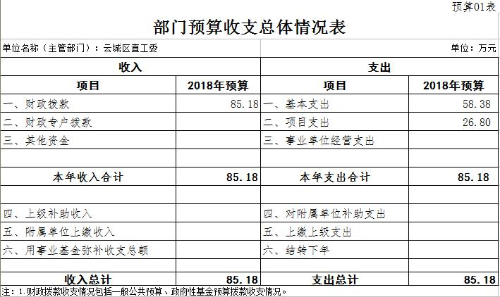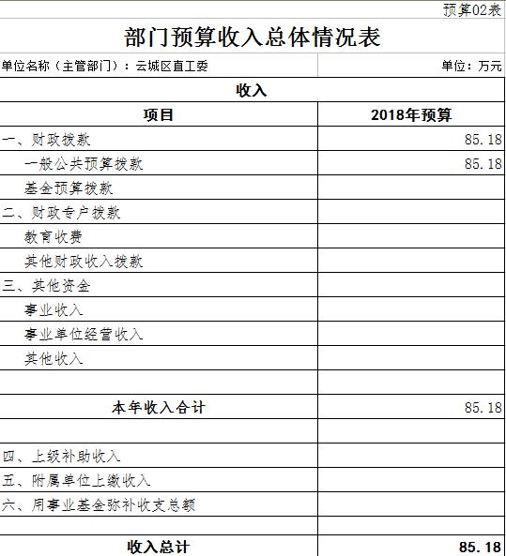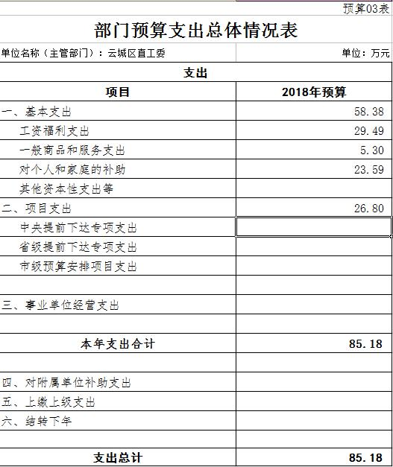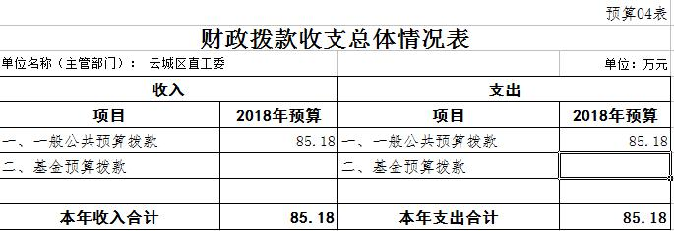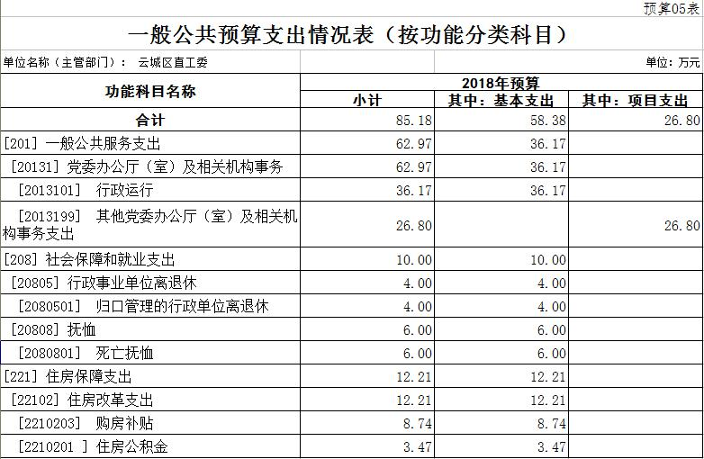
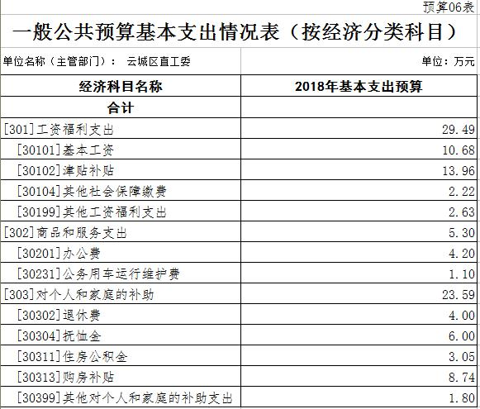
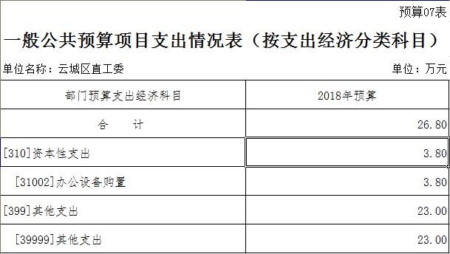
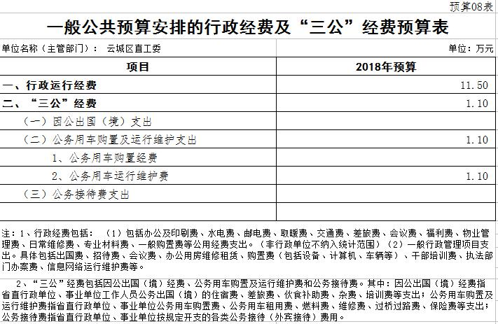
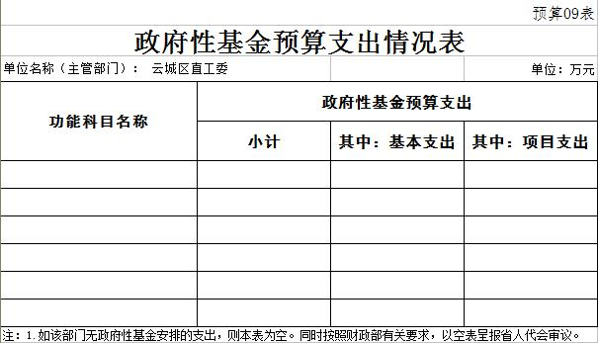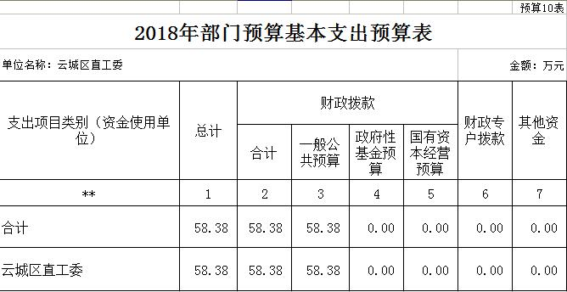
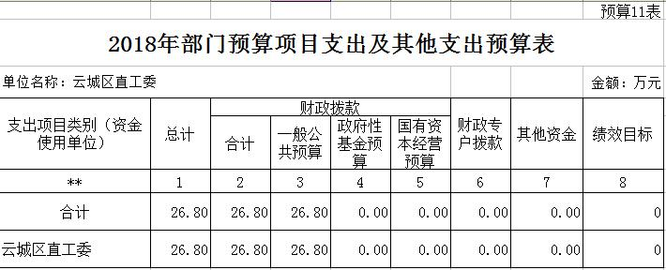

第三部分 名词解释
- 财政拨款收入：指财政当年拨付的资金事业收入。
二、其他收入：指除上述“财政拨款收入”、“事业收入”、“经营收入”等以外的收入。主要是非本级财政拨款、存款利息收入、事业单位固定资产出租收入等。
三、基本支出：指为保障机构正常运转、完成日常工作任务面发生的人员支出和公用支出。
四、项目支出：指在基本支出这外为完成特定行政任务和事业发展目标所发生的支出。
五、“三公”经费：按照党中央、国务院有关文件及部门预算管理有关规定，“三公”经费包括因公出国（境）费、公务用车购置及运行费和公务接待费。（1）因公出国（境）费，指单位工作人员公务出国（境）的住宿费、旅费、伙食补助费、杂费、培训费等支出。（2）公务用车购置及运行费，指单位公务用车购置费及租用费、燃料费、维修费、过路过桥费、保险费、安全奖励费用等支出。公务用车指用于履行公务的机动车辆，包括领导干部专车、一般公务用车和执法执勤用车。（3）公务接待费，指单位按规定开支的各类公务接待（含外宾接待）支出。
六、机关运行经费：指为保障行政单位（含参照公务员法管理的事业单位）运行用于购买货物和服务的各项资金，包括办公及印刷费、邮电费、差旅费、会议费、福利费、日常维修费、专项材料及一般设备购置费、办公用房水电费、取暖费、物业管理费、公务用车运行维护费以及其他费用。

